菏定政办字〔2020〕16号

菏泽市定陶区人民政府办公室
关于印发定陶区优化提升工程建设项目审批
制度改革实施方案等三个方案的通知

各镇人民政府、街道办事处，区政府有关部门：
《定陶区优化提升工程建设项目审批制度改革实施方案》《定陶区推进重点高频民生事项“掌上办”实施方案》《定陶区再造企业开办流程实现“全程网办”工作方案》已经区政府同意，现印发给你们，请结合实际，认真组织实施。

菏泽市定陶区人民政府办公室
2020年7月9日
（此件公开发布）

菏泽市优化提升工程建设项目审批制度
改革实施方案

为贯彻落实《国务院办公厅关于全面开展工程建设项目审批制度改革的实施意见》（国办发〔2019〕11号）、《山东省优化提升工程建设项目审批制度改革实施方案》（鲁政发〔2019〕9号）、《全面优化工程建设项目审批流程实施方案》《菏泽市优化提升工程建设项目审批制度改革实施方案》（菏政发〔2019〕11号），深化制度创新加快流程再造和工程建设项目审批制度改革，优化营商环境，制定本实施方案。
一、总体要求
（一）指导思想。
以习近平新时代中国特色社会主义思想为指导，全面贯彻党的十九大和十九届二中、三中全会精神，按照省、市、区深化“放管服”“一次办好”改革及深化制度创新加快流程再造要求，进一步推动工程建设项目审批制度改革，统一审批流程、信息数据平台、管理体系、监管方式，打造一流营商环境。
- 改革内容。
本方案所称的工程建设项目，是指全区范围内的新建、改建、扩建的房屋建筑和城市基础设施等工程，不包括特殊工程和由国家、省市部门审批的交通、水利、能源等领域的重大工程。按照全流程、全覆盖和标准化的要求，改革覆盖工程建设项目从立项到竣工验收、公共设施接入等审批全过程，覆盖行政许可等审批事项和技术审查、中介服务、市政公用服务以及备案等其他类型事项。
- 工作目标。
对工程建设项目审批制度进行全流程全覆盖改革和科学化标准化再造，主攻工程建设项目审批流程、信息数据平台、审批管理体系、监督管理方式“四个统一”，力抓一张蓝图、一个系统、一个窗口、一张表单、一套机制“五个重点”，全力打造手续最简、环节最少、效率最优的审批管理体系。与全省工程建设项目审批管理系统互联互通，2020年起全省工程建设项目审批全部纳入审批管理系统上线运行。积极探索分区域、分类别精准优化审批流程，精细压减审批时间，全区范围内工程建设项目全流程审批时间最长不超过100个工作日，最快的简易低风险项目不超过20个工作日。
二、统一规范审批流程
（四）精简审批环节。
1．做好事项承接。根据承接能力和群众需求，做好工程建设审批领域的市级下放事项、市县同权事项承接办理。及时调整权力清单，进一步规范审批行为，加强事中事后监管，防止监管缺位，切实做到接得住、管得好。（区行政审批服务局牵头）
2．合并审批事项。对由同一部门实施的管理内容相近或者属于同一办理阶段的多个审批事项，整合为一个审批事项，明确审批主体、办事流程和完成时限。对工程建设项目审批链条上的政务服务事项进行梳理规范，该取消的取消，能合并的合并，事项总数压减1/3以上。进一步精简事项申请材料，整体压缩50%以上。对通过事中事后监管能够纠正且不会产生严重后果的行政审批事项，实行告知承诺容缺受理。（区行政审批服务局牵头，11月底前）
3．转变管理方式。将原来分散在有关部门独立审批的工程建设项目审批主流程事项，整合成4个阶段3个部门牵头即可完成。制定统一的办事指南、申报表格，将原来112张申请表单，整合为每个阶段只填一张表单。明确各阶段并联或并行办理事项和办理时限，实行“一家牵头、并联审批、限时办结”，实现每个阶段3-10个事项并联在同一时限内完成。分区域合并审批事项和推动工程图审改革，分类别细化流程，制定4类流程图。（区工改领导小组牵头，11月底前）；对于能够以征求相关部门意见代替的审批事项，调整为政府内部协作事项（区行政审批服务局牵头，11月底前）。设计方案审查只审查规划条件、建设条件及相关技术规定确定的规划控制要求，不再审查建筑内部平面及剖面设计。（区规划服务中心牵头，11月底前）
4．调整审批时序。地震安全性评价在工程设计前完成即可，环境影响评价、文物影响评价、节能评价等评估评价和取水许可等事项在开工前完成即可（区行政审批服务局牵头）；可以将用地预审意见、国有建设用地使用权出让合同、划拨决定书作为使用土地证明文件申请办理建设工程规划许可证（区行政审批服务局负责）；将供水、供电、燃气、热力、排水、通信等市政公用基础设施的报装提前到开工前办理，住宅小区项目的报装提前到建筑设计阶段，在工程施工阶段同步完成相关设施建设，竣工验收后直接办理接入事宜。（区住房和城乡建设局、区综合行政执法局、区水务局、区供电公司负责）
（五）规范审批事项。
全面梳理工程建设项目审批事项清单，规范审批事项名称、申请材料和审批时限，明确各审批事项的适用范围和前置条件，及时向社会公布，并实行动态管理。（区行政审批服务局牵头，11月底前）
（六）划分审批阶段。
将工程建设项目审批流程主要划分为立项用地规划许可、工程建设许可、施工许可、竣工验收四个阶段，每个阶段确定牵头部门，实行“并联审批、限时办结”。立项用地规划许可阶段主要包括选址意见书、建设项目用地预审、项目审批核准（备案）、用地规划许可证等（区行政审批服务局牵头）。工程建设许可阶段主要包括设计方案审查、建设工程规划许可证核发等（区自然资源局、区规划服务中心牵头）。施工许可阶段主要包括施工图联审、消防设计审核确认、施工许可证核发等（区住房和城乡建设局牵头）。竣工验收阶段主要包括规划、土地、消防、人防、地震、档案等验收及竣工验收备案等，房地产开发项目包括综合验收备案。（区住房和城乡建设局牵头）
- 分类制定审批流程。
根据工程建设项目类型、投资类别、规模大小等，进一步梳理合并审批流程。对带方案出让土地的工业建筑工程项目，不再进行设计方案审核和施工图审查，实行拿地即可申请开工（施工许可证）的模式和流程。（区行政审批服务局、牵头，11月底前）
（八）实施并联审批。
制定并联审批管理制度，建立并联审批协调机制。由各并联审批阶段牵头单位组织制定统一的办事指南及申请表，组织协调相关部门按并联审批要求在规定时间内完成本阶段所有事项的审批，实现各个阶段“一家牵头、一窗受理、并联审批、限时办结”的工作机制（区行政审批服务局牵头）。推行施工图设计联审制度，将消防、人防、技防等技术审查并入施工图设计文件审查，其他部门不再单独审查。对水电气暖等专营设施实行多图联审；培育综合图审机构，实行消防、人防、技防、防雷和水电气暖信等施工图设计文件一次性审查，各部门不再单独出具审核备案手续；（区住房和城乡建设局牵头）。涉及国家安全事项的建设项目时，国家安全部门应参与并联或并行审批（市公安局定陶分局负责）。涉及特定工程和场所防雷装置设计审核的，气象部门应参与并联和并行审批（区气象局负责）。全面推进“竣工测验合一”改革，统一委托测绘机构进行竣工综合测绘，并将工程实体测量结果与联合审查的施工图进行比对，出具竣工综合测绘报告及图件（区自然资源局牵头，11月底前）。实行规划、土地、消防、人防、地震、气象、档案及建设条件落实等事项限时联合验收，统一竣工验收图纸和验收标准，统一出具验收意见。（区住房和城乡建设局牵头，11月底前）
（九）推行区域评估。
在工业园区、产业集聚区等有条件的区域，推行由政府组织对环境影响、节能、地震安全性、地质灾害危险性、压覆重要矿产资源、水土保持、防洪影响、水资源论证、文物影响、交通影响、雷电灾害风险等事项实行区域评估。实行区域评估的，在土地出让或划拨前，告知建设单位相关建设要求，单体建设项目审批时，简化相关环节、申请材料或不再进行评估评审。（区工业和信息化局、市生态环境局定陶分局牵头，12月底前）
（十）推行“标准地”制度。
对重点区域新批工业用地以不低于30%的比例按照“标准地”制度供地。区政府提出单位能耗标准、投资强度、亩均税收、单位排放标准、产业准入标准以及规划、人防、消防、配套设施等项目建设条件和标准要求，一次性集成公布，纳入土地出让条件。土地受让人对出让条件作出书面承诺，承诺涵盖事项不再申请办理，审批部门可以根据书面承诺作出审批决定，针对书面承诺不能涵盖的事项仍按原有流程申请。
（十一）推行告知承诺制。
对通过事中事后监管能够纠正不符合审批条件的行为且不会产生严重后果的工程建设审批事项，推行告知承诺制。申请人按照要求作出书面承诺的，审批部门可以直接作出审批决定。（区行政审批服务局牵头，11月底前）
三、统一信息数据平台
（十二）审批管理系统。
根据省、市要求，配套使用市级工程建设项目审批管理系统，实现审批数据实时共享。研究制定工程建设项目审批管理系统使用办法。在“一张蓝图”的基础上开展审批，实现同一受理、并联审批、实时流转、跟踪督办。（区大数据局、区行政审批服务局牵头）
四、统一审批管理体系
（十三）“一张蓝图”统筹项目实施。
建立“多规合一”协调机制。全面梳理全区各类规划与空间管控要素，明确形成数据目录、各类空间规划图层信息，形成管控边界清晰、管控规则明晰的“一张蓝图”，为工程建设项目审批管理系统策划生成项目提供规划依据。（区自然资源局牵头，12月底前）
（十四）完善项目策划生成机制。
制定项目生成管理办法，统筹协调各部门对工程建设项目提出建设条件以及需要开展的评估事项等内容，有关部门依据“一张蓝图”、城市近期建设规划和各有关行业发展规划，提出近期项目策划建议，建立项目储备库。发展改革部门对工业项目、政府投资的公共建筑项目等提出建设条件要求；住房城乡建设部门对住房保障、城建基础设施及房地产开发项目提出建设条件要求；其他相关部门共同参与项目策划生成。（区发展和改革局牵头，区住房和城乡建设局、区自然资源局配合，12月底前）
（十五）“一个窗口”提供综合服务。
在“三集中、三到位”基础上，进一步整合工程建设项目审批部门和市政公用单位分散设立的相关服务窗口，实现工程建设项目审批综合服务窗口统一收件、发件、咨询（区行政审批服务局牵头，11月底前）。探索组建工程建设项目审批服务队，全方位为申请人提供工程建设项目审批咨询、指导、协调和代办等服务，帮助企业了解审批要求，提供相关工程建设项目的申请材料，提高申报通过率。制定并实施咨询辅导等服务规定。（区住房和城乡建设局、区行政审批服务局牵头，11月底前）
（十六）“一张表单”整合申报材料。
制定统一的办事指南和申报表单，每个审批阶段申请人只需提交一套申报材料。不同审批阶段应当共享申报材料，不得要求申请人重复提交。建立完善审批清单服务机制，主动为申请人提供项目需要的审批事项清单。制定并实施各审批阶段的办事指南、申请表单、申报材料目录。（区行政审批服务局牵头，11月底前）
（十七）“一套机制”规范审批运行。
完善全区审批与监管联席会议制度，明确工程建设项目审批与监管职责、协调机制和督查制度，建立工程建设项目审批各阶段配套制度（区行政审批服务局牵头，11月底前）。按照“谁起草、谁清理”“谁制定、谁清理”的原则，梳理与工程建设项目审批制度改革要求不相符的相关制度。对相关政府规章需要作出调整确认的，按立法程序提出清理意见；对相关规范性文件按照相关程序修改或者废止。（区司法局牵头，12月底前）
五、统一监管方式
（十八）加强事中事后监管。
全面推行“双随机、一公开”新型监管机制，加大监督检查力度，严肃查处违法违规行为。对实行告知承诺制的审批事项，要依法制定监督检查办法，在规定时间内对申请人和有关当事人履行承诺情况进行检查，对申请人未履行承诺的，撤销行政审批决定，并依法追究申请人和有关责任人的相应责任。（区住房和城乡建设局牵头，区自然资源局、区综合行政执法局、区气象局等有关单位负责，11月底前）
（十九）加强信用体系建设。
依托工程建设项目审批管理系统，建立黑名单制度，将企业和中介机构从业人员违法违规、不履行承诺的不良行为记入诚信档案并向社会公开。（区住房城乡建设局牵头，12月底前）
（二十）规范中介和市政公用服务。
制定实施工程建设项目中介服务和市政公用服务管理制度，实行服务承诺制，明确服务标准、办事流程和办理时限，规范服务收费。（相关部门按照职责分工负责，10月底前）
六、加强组织实施
（二十一）加强组织领导。
成立以区政府主要负责同志为组长，相关负责同志和部门主要负责人为领导小组成员的区优化提升工程建设项目审批制度改革工作领导小组，负责全区工程建设项目审批制度改革的组织推进和统筹协调，制定改革时间表、路线图，研究重大问题，完善工作机制，压实工作责任（区行政审批服务局牵头，11月底前）。交通、水利、能源等一般工程建设项目审批制度改革应按照本实施方案，结合行业实际同步推进实施。（区交通运输局、区水务局、区发展和改革局等部门负责）
（二十二）加强沟通反馈和培训。
建立相关部门联动机制，及时研究解决改革中遇到的问题。各相关部门要制定培训计划，确定培训内容、范围，针对重点难点问题，采取多种方式，加强对工作人员和申请人的业务培训，对相关政策进行全面解读和辅导。（区住房和城乡建设局、区行政审批服务局牵头，12月底前）
（二十三）严格督促落实。
建立工程建设项目审批制度改革评估评价机制，列入全区经济社会发展综合考核。区政府督查室要加大对有关责任部门的督导力度，跟踪改革任务落实情况，各相关部门定期向区优化提升工程建设项目审批制度改革工作领导小组办公室报送进展情况。对工作推进不力、影响工程建设项目审批制度改革进程，特别是未按时完成阶段性工作目标的，依法依规严肃问责。（区政府督查室、区行政审批服务局牵头，1月底前）

附件：1．社会投资工业建筑工程审批流程图（核准类45日备案类35日）
2．社会投资民用建筑工程审批流程图（45日）
3．政府投资建筑工程审批流程图（70日）
4．菏泽市定陶区优化提升工程建设项目审批制度改革工作领导小组组成人员名单

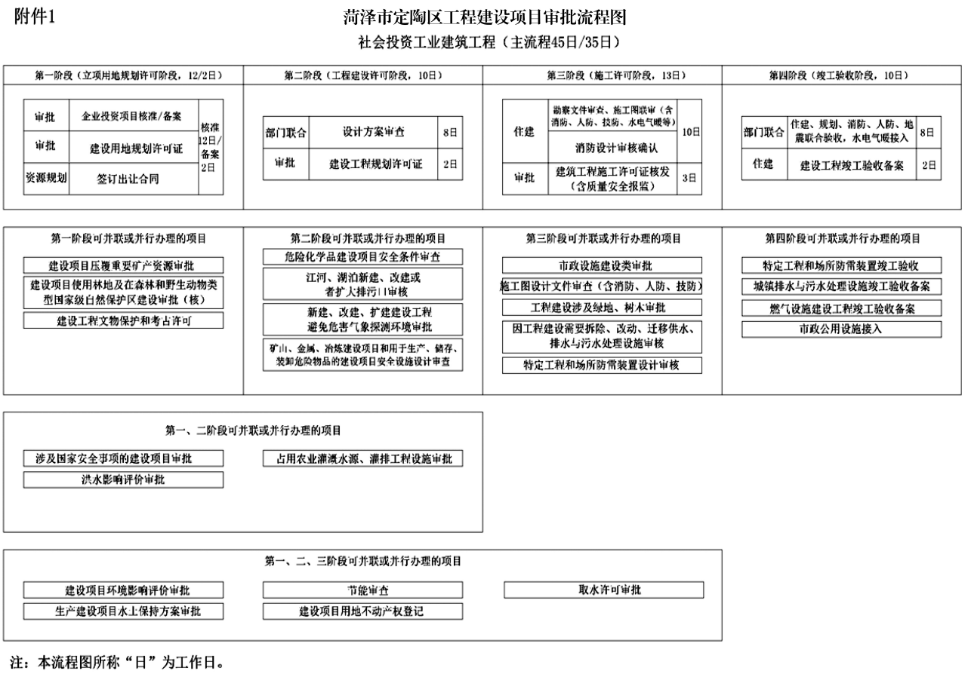
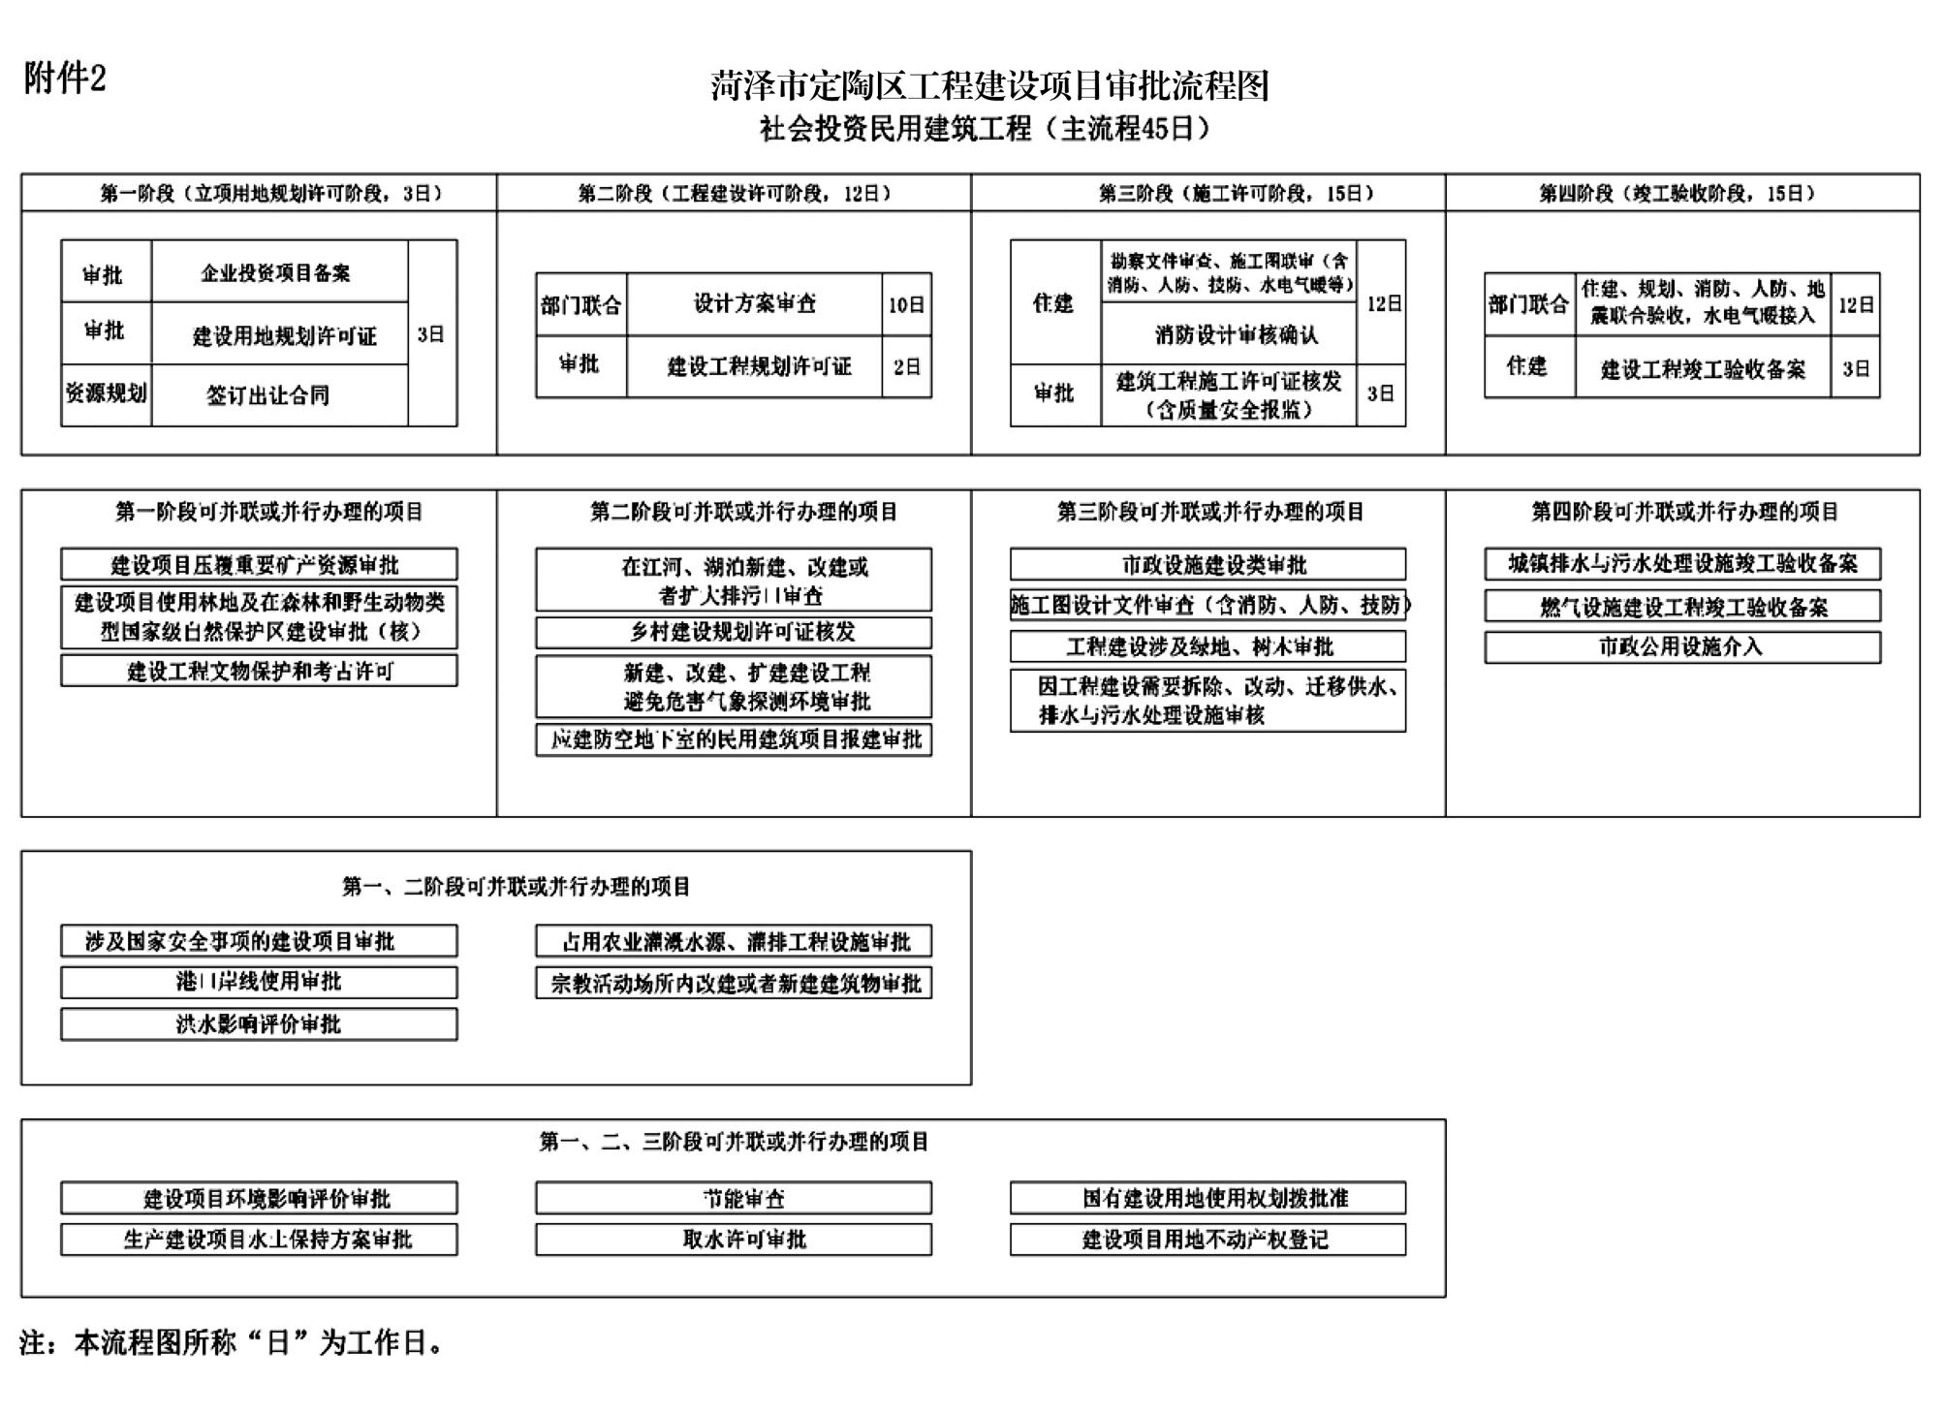
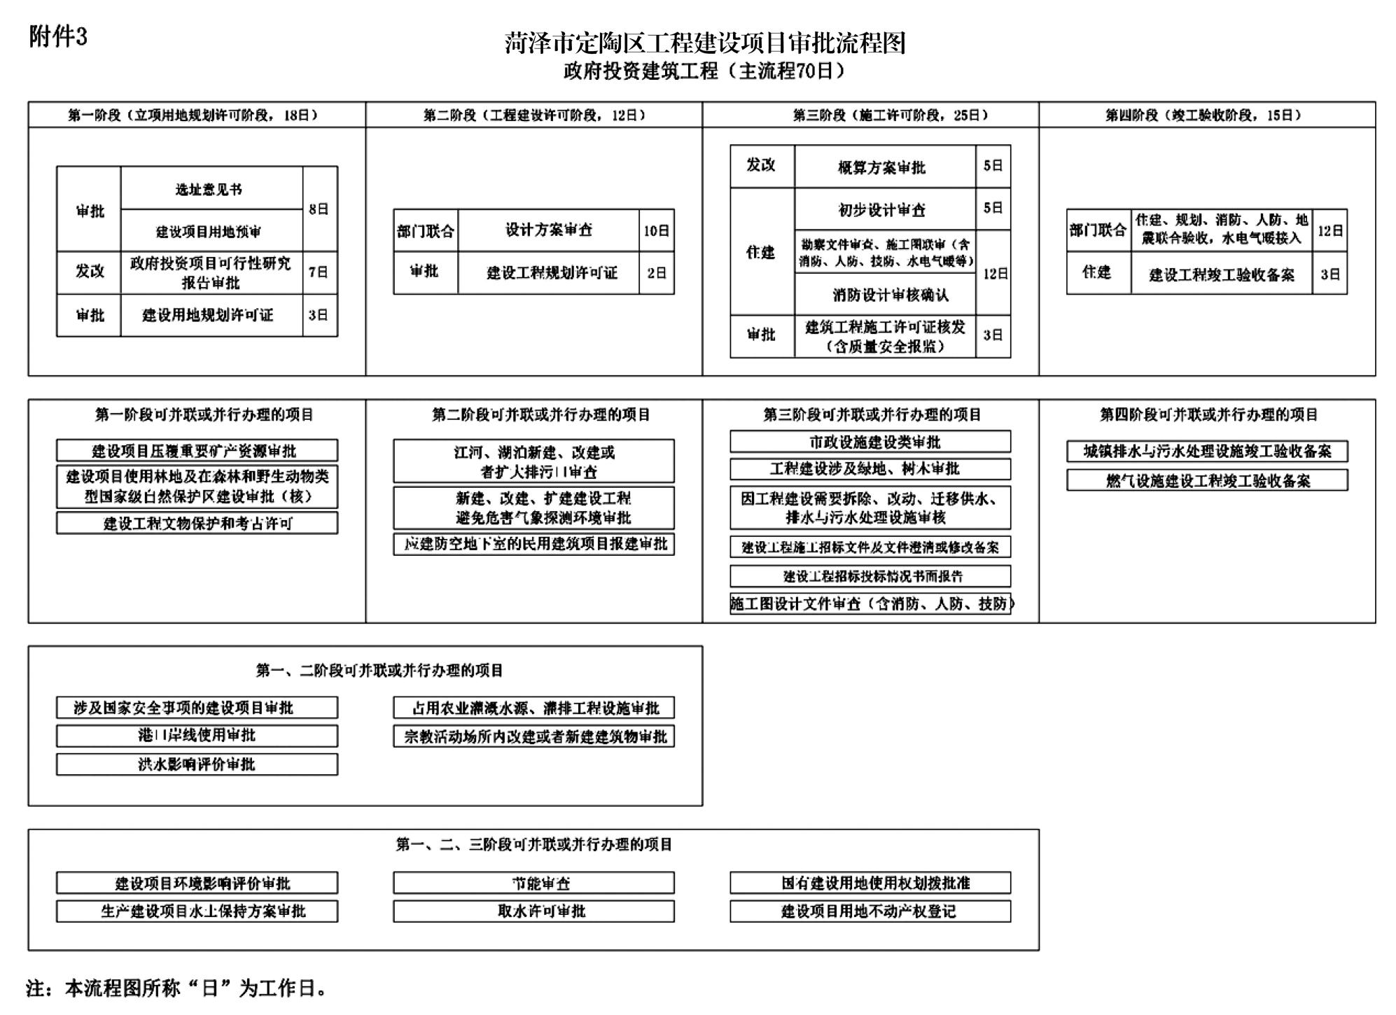
附件4

菏泽市定陶区提升工程建设项目审批制度
改革工作领导小组成员名单

组 长：朱中华 区委副书记、区长
副组长：马常斌 区委常委，副区长，区行政审批服务局
（政务服务管理办公室）党组书记
孔令潭 区人大常委会副主任，区水务局党组书记
成 员：冯玉恩 区委组织部副部长、编办主任
刘 冰 区综合行政执法局党组书记、局长
王瑞忠 区政府党组成员、办公室党组书记、主任
高尚赞 区政府办公室党组成员、副主任
李 伟 区发展和改革局党组书记、局长，区委
深改办副主任
刘学军 区工业和信息化局党组书记，四级调研员
付 强 区司法局党组书记、局长，四级调研员
王志强 区财政局党组书记、局长
成兆民 区自然资源局党组副书记、局长
王志茂 区自然资源局党组成员，规划服务中心主任
晁岳春 区住房和城乡建设局党组书记、局长
单长勇 区交通运输局党组副书记、局长，四级
调研员
张 群 市生态环境局定陶分局局长
杜玉章 区文化和旅游局党组副书记、局长，四级调研员
张广桥 区应急管理局党组书记、局长
董庆军 区行政审批服务局（政务服务管理办公室）局长（主任）
郭 登 区市场监督管理局党组书记、局长，
许 斌 市公安局定陶分局副局长
朱瑞密 人民银行定陶支行行长
程 萌 区气象局局长
刘 振 区供电公司总经理
领导小组办公室设在区行政审批服务局，董庆军兼任办公室主任，刘冰、晁岳春、成兆民兼任办公室副主任。

定陶区推进重点高频民生事项“掌上办”
实施方案

为贯彻落实省重点高频民生事项“掌上办”要求，满足企业群众对政务服务便捷高效多元的新需求，结合定陶区实际，制定如下实施方案。
一、工作目标
按照省统一部署，引导办事群众利用好“爱山东”APP，推动高频民生事项“掌上办”，提高“爱山东”的普及率，进一步提升企业和群众办事便捷度、体验度和满意度。
二、主要任务
（一）夯实“掌上办”服务基础。加强政务服务事项标准化管理，实现一体化在线政务服务平台与“爱山东”APP有效衔接，深化数据共享应用，为移动政务服务提供统一支撑。
1.推动政务服务事项标准化。持续推动政务服务事项标准化，建立完善全省标准统一的政务服务事项库。依照实际业务办理场景及变化情况，对事项办理项进行“颗粒化”拆分，满足网上运行需求。建立长效管理机制，实现事项动态调整标准化。以满足办好“群众眼中一件事”需求为原则，编制主题式服务事项清单，积极完善“全程网办”“全域办”和“秒批、秒办”事项目录。
2．加强“爱山东”APP平台支撑。按照省部署，由区大数据局牵头，依托省政府门户网站，完善场景化服务模式，实现服务“前端整合”、业务“一网通办”。积极为“爱山东”APP系统功能建言献策，打通全省一体化在线政务服务平台与“爱山东”APP互联通道，进一步提升全省一体化在线政务服务平台对“多服务终端、多服务渠道”的支持保障能力。
3.提升基础数据保障能力。加快电子证照库建设，推动人口、法人单位等基础数据共享应用。推行证明材料在线获取、申请材料跨部门复用，2020年6月底前，实现“爱山东”APP服务事项数据“一处填报、全网通用”。
（二）拓展“掌上办”服务渠道。从企业和群众办事需求出发，推动各部门服务应用向移动端输出，推动实现一个APP可办、可查所有事。
4.提升“爱山东”APP服务能力。推动适合掌上办理的民生服务事项，向“爱山东”APP服务端汇集。加快推进证照电子化，梳理高频证照接入“爱山东”APP，实现“亮证即用”。加强“爱山东”APP分厅建设。2020年12月底前，基本实现适合掌上办理的高频政务服务事项“应上尽上”；打造“电子卡包”，接入企业群众办事常用证照，全面开展电子证照“亮证”服务，实现“一部手机走齐鲁”。持续加强运营推广，增加用户粘性，提高社会关注度。
5.开展多移动端便民服务。依托全省统一政务服务事项库和一体化在线政务服务平台，制定统一接入标准，开放政务服务接口，逐步向第三方移动服务平台政务服务小程序和手机客户端APP输出应用。按照省统一要求，积极配合做好在微信、支付宝等主流第三方移动服务平台接入五险一金、教育科研、交通出行等一批高频民生服务事项，进一步拓展“掌上办”服务渠道，2020年12月底前，实现“掌上办”服务渠道统一管理，多平台同步运营。
（三）提高“掌上办”服务质效。对办理流程、办理材料等内容和要素进行优化，切实提升业务办理便捷度。
6.优化重点高频民生事项服务流程。聚焦社会保障、卫生健康、就业创业、民政救助、户籍办理、公安交管、交通运输等重点领域和老年人、残疾人、退役军人、高校毕业生、高层次人才等重点人群，以用户体验为导向，集中开展流程优化专项行动，推动高频民生事项场景化服务，并根据用户体验，由大数据局积极向上级部门沟通，完善服务功能，2020年12月底前全面实现“一链办理”事项“掌上办”。
7.实行动态优化升级。总结首批民生事项“掌上办”经验，建立高频民生事项动态选取机制，不断扩大事项接入范围。实施高频民生事项服务流程动态优化，及时更新申请材料、申请表单、办理流程等内容和要素。加强政务数据资源需求、供给、使用和用户行为等数据指标的分析利用，完善政策精准推送、业务关联办理等个性化服务功能，不断优化高频民生事项“掌上办”服务体验。建立“好差评”和“找茬吐槽”机制。
（四）严格“掌上办”规范管理。健全规范运维和安全保障体系，创新运营机制，探索市场化服务模式，实现高效运营、长效发展。
8.强化服务运维保障。加强对“爱山东”APP及其他移动服务渠道各项应用服务在兼容性、功能、性能等方面的监管、检测和评估，完善故障问题预防和应急处置措施，形成省级统一管理、各级各部门分工负责的全省一体化运维保障体系，进一步提升“掌上办”服务质量。
9.落实安全管理责任制。加强关键基础设施安全防护，强化移动政务服务平台安全保障和运行管理。按照数据不泄露、门户不篡改、服务不中断的要求，建立健全安全管理和保密审查制度，加强安全规划、安全建设、安全测评、容灾备份等保障。加强安全态势感知分析，预测安全风险趋势，定期开展风险评估和压力测试，及时通报、整改问题，确保平台安全稳定运行。
10.建立统一运营服务机制。统筹规划“掌上办”运行管理工作，按照“管运分离”原则，通过符合政府采购有关规定的方式，鼓励技术、运营和管理水平一流的企业积极参与建设运营，让专业的人干专业的事，推动“掌上办”从单一系统建设向持续服务运营转变。
三、保障措施
（一）健全工作机制。加强对“爱山东”APP移动政务服务的组织领导，按照“全区一盘棋”的原则，建立区政府办统筹、部门负责的工作协调推进机制，明确责任分工，加强督导评估，形成齐抓共管、协同推进的工作局面。
（二）强化典型推广。建立试点示范和推广机制，积极推动新技术应用，加强移动政务服务能力建设。对便民服务示范应用较好的典型，形成最佳实践积极向省部门上报。
（三）加强宣传引导。强化宣传推广工作，充分利用电视、广播、报刊、互联网、新媒体，广泛宣传以“爱山东”APP为主渠道的移动政务服务新理念、新做法，加强舆论引导，不断提升公众认知度和社会应用水平，营造全社会关注、全民参与的浓厚氛围。

附件：流程再造后群众网上办事流程图

附件
流程再造后群众网上办事流程图

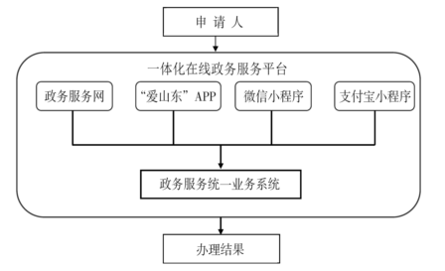
再造后，群众办理不同事项，通过一体化在线政务服务平台申办，办事入口、结果反馈出口集中统一。

定陶区再造企业开办流程实现“全程网办”
工作方案

为全面提升企业开办服务水平，根据省委、省政府《再造企业开办流程实现“全程网办”实施方案》要求，结合定陶区实际，制定如下工作方案。
一、工作目标
通过再造企业开办流程，实现新开办企业营业执照申领、社保登记、医保登记、住房公积金开户登记、印章刻制、涉税办理相关信息一表填报，同步启动银行开户在线预约；将企业开办合并为营业执照申领、社保登记、医保登记、住房公积金登记和印章刻制、涉税办理2个环节，全程网办，1个工作日内办结，办理结果及时反馈；政府免费为新开办企业提供一套印章（公章、财务章、发票专用章、法定代表人名章四枚）、发票及税控设备，并根据不同类型提供相应“政策包”。
在完成材料指导服务基础上，营业执照申领、社保登记、医保登记、住房公积金开户登记0.5个工作日内完成，印章刻制、涉税办理0.5个工作日内完成。确保申请人1个工作日内即可领取或免费获寄营业执照、印章、发票（不含增值税专用发票）及税控设备。
二、主要任务
（一）推行全程网办。
1.强化流程再造。按照“手续更简，环节更少，成本更低，效率更高”原则，对各自的相关业务系统进行改造重塑，将必要的后续事项与营业执照申领合并，构建企业网上申报、部门网上审批、证章和税控设备免费寄递“零见面”的企业开办服务新流程。申请人一次登录企业开办“一窗通”系统，一表填报与营业执照申领、印章刻制、涉税办理、社保登记、医保登记、住房公积金开户登记等相关信息，实现在线申请、在线签名、在线选择预约开户银行网点。相关部门在规定时间内完成网上审批，审批结果后台流转，统一出件窗口发放营业执照、印章、发票及税控设备。
2.升级再造“一窗通”系统。依托全省一体化在线政务服务平台，按照“登录一个平台、填报一次信息、后台实时流转、即时反馈信息”原则，全面优化再造“一窗通”系统，实现印章刻制、涉税办理、社保登记、医保登记、住房公积金开户登记信息与营业执照申领信息简并采集，系统自动及时分类推送，及时反馈办理结果。提升包括电子认证、电子签名、在线提交、在线审核、网上发照、电子归档在内的企业登记全程电子化水平。推进部门间数据共享，实现数据辅助审查。全面推进电子营业执照在政务服务领域的广泛应用。
3.推广“智能审批”。推广“智能审批”企业开办模式，在政务服务大厅设置自助申报一体机，对自然人投资的有限公司、个体工商户、个人独资企业以及企业法人设立的分支机构等市场主体，实现无纸化申请，系统自动完成营业执照办理。
4.探索“全域通办”。充分发挥“一窗通”系统全省“一张网”优势，支持申请人在省内任一地点申请其他区域的营业执照，通过企业所在地企业登记机关核准后，即时生成电子营业执照，申请人在省内任一地区均可领取纸质营业执照，实现异地申领执照。
5.推行“掌上开办”。“一窗通”系统嵌入“爱山东”APP后，积极引导群众通过APP办理，实现企业开办“掌上办”。
（二）优化政务服务。
6.规范登记注册服务。按照“标准化、智能化、自动化”原则，优化企业名称自主申报系统，完善自然人身份实名验证系统，简并申报材料，推进经营范围规范化标准化。按照国家有关部署，稳步扩大简易注销范围。
7.提高印章刻制效率。通过系统合理派发印章刻制任务，确保印章刻制机构2个小时内完成印章刻制，并及时送达统一出件窗口，为企业用户提供优质高效的服务。
8.提高涉税办理效率。推进“新办纳税人套餐服务”，将需补录的涉税信息与营业执照申领信息录入一并采集，进一步简并流程、提速审批，实现线上申请、线上核验、一次办结。税务部门2个小时内完成涉税事项办理，并将发票及税控设备送达统一出件窗口。
9.简化社保医保登记。全面推行社保医保登记经办服务网上办理，整合办事环节、简化办事材料。将就业登记、社保登记、劳动用工备案“一个入口”登记，纳入“一窗通”系统。社保医保部门收到“一窗通”系统推送的企业登记信息及参保信息后，即时办理企业社保医保登记，并将办理结果反馈申请人。
10.实现公积金网上登记。通过“一窗通”系统推送住房公积金网上开户信息，住房公积金管理部门收到企业登记信息和住房公积金缴存登记信息后，即时办理企业住房公积金开户登记，并将办理结果反馈申请人。
（三）优化线下服务。
11.优化实体窗口服务。在政务服务大厅集中设置含有企业登记、印章刻制、涉税办理等功能的企业开办综合办理区域，设置领取或免费寄递营业执照、印章、发票及税控设备的统一出件窗口。配备营业执照及发票自助打印设备，为企业开办提供一站式服务。
12.提升帮办代办水平。政务服务大厅应提升主动服务意识，合理设置自助服务区，配足配优帮办代办人员，优化贴心帮办代办服务，鼓励有条件的地方购买专业帮办服务，提升企业开办效能。开辟绿色通道，为新旧动能转换等重大项目提供预约服务，为退役军人、高校毕业生、返乡农民工等群体创业开办企业提供优质服务。
13.推广“政银合作”模式。大力推行“银行网点代理申请登记注册”等便利化举措，扩大“政银合作”范围，建立企业登记部门与商业银行系统对接、资源共享、优势互补服务新模式，发挥银行网点多、覆盖广、服务好等优势，延伸企业开办服务链条，提供企业登记、银行开户、金融服务，将服务延伸到社区、乡村，方便群众就近办事。
三、保障措施
（一）加强组织领导。由区审批局牵头实施此项工作，创新行政管理和服务方式，健全工作机制，抓好企业开办流程再造的组织领导和实施，制定相关工作方案，按时完成各项工作任务。各相关部门要密切配合，加强对本系统流程再造工作的督促指导，确保目标任务落实到位。
（二）抓好工作落实。要追踪和记录企业办事流程信息，为申请人提供动态查询办事信息的便捷渠道。任何单位和工作人员不得擅自设置企业开办其他条件和要求，一经发现要逐级上报并坚决予以清理整顿。
（三）强化宣传培训。要结合工作任务，加强对窗口业务人员、帮办代办人员企业开办相关知识培训，熟练掌握全程网办业务流程。通过报刊、广播电视、互联网、新媒体等途径，广泛宣传企业开办减时间、减环节和新流程、新措施，促进大众创业万众创新。

附件：企业开办流程再造后图例
附件
企业开办流程再造后图例
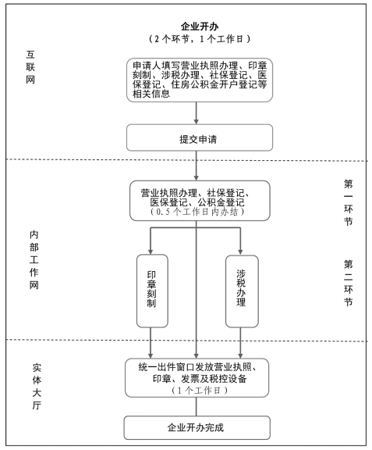

政府信息公开选项：主动公开
抄送：区委各部门，区人大常委会办公室，区政协办公室，区法院，
区检察院，区人武部。
菏泽市定陶区人民政府办公室 2020年7月9日印发

